1. rpm --version



1. rpm -q -a

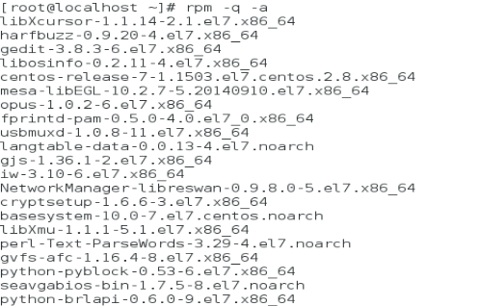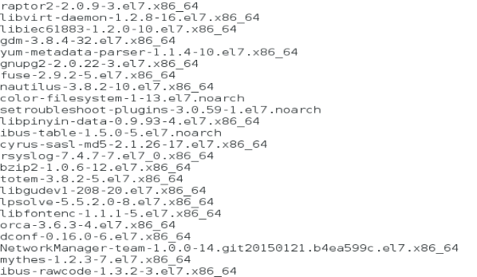

…

1. rpm -q -a | grep mc

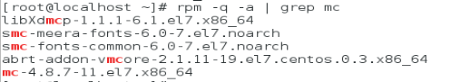

1. rpm -e mc-4.7.0.2-3.el6. i668

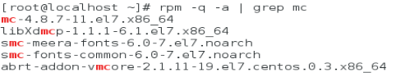

Download mc

sudo yum install mc

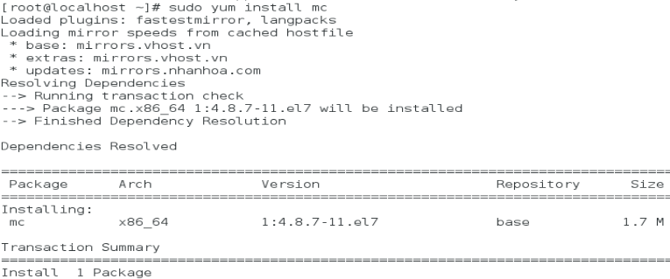

1. startx

Khi chạy cenos ở chế độ x window thì hệ thống có cài đặt firefox

mc-4.7.0.2-3.e16.i686.rpm

1. yum -y install firefox

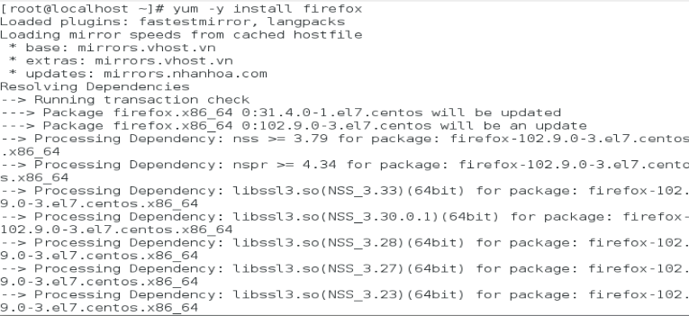

…

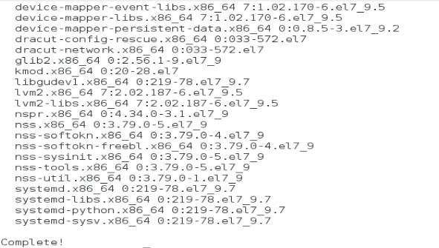

Kết quả của lệnh này là cài đặt firefox về máy ảo linux

1. Không thể mở firefox

// sửa lỗi

* yum -y update

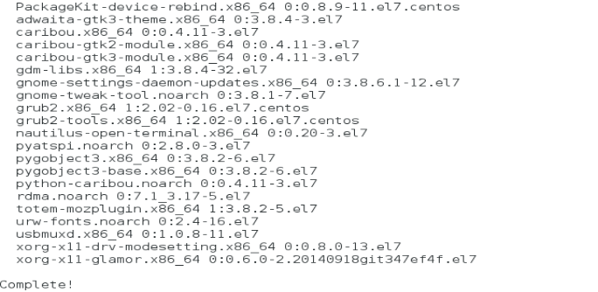

1. init 6

//Khởi động lại

1. yum -y groupremove “Desktop”
2. yum -y groupinstall “Desktop”
3. tar -cvf etc.tar /etc

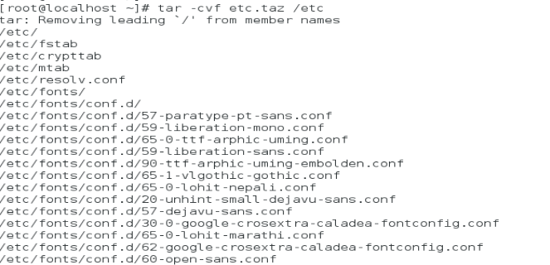

\* tar -xvf etc.tar

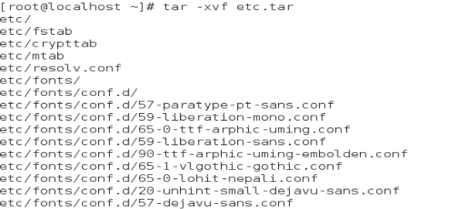

1. cp etc.tar /usr/local/share



1. bzip2 <filename>

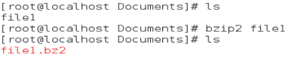

1. bunzip2 <filename>

\

1. gzip, gunzip

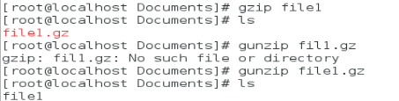

1. zip, unzip

zip -r file.zip file

unzip file.zip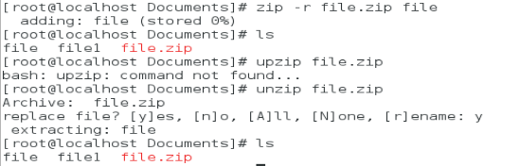

1. download squirrelmail

